ESF - CENTRO DE SAÚDE II DR JOSÉ RIBEIRO FORTES

Comprovante de agendamento de exame

**Exame marcado para segunda-feira. 21 de junho de 2021**.

|  |  |
| --- | --- |
| Hora: | 07:30:00 |
| Nº Matrícula: | 42838 |
| Nome: | JOAQUIM FERREIRA |
| Médico: | MARINA DE CASTRO |
| Exame | 030101100258 |
|  | ADMINISTRACAO DE MEDICAMENTO POR VIA INTRAMUSCULAR |

# Detalhamento do Exame:

ATENÇÃO

SEU EXAME FOI AGENDADA PARA O DIA, HORA E COM O PROFISSIONAL ACIMA ESPECIFICADO

A UNIDADE BÁSICA DE SAÚDE ESPERA QUE VOSSA SENHORIA PROCURE NÃO FALTAR NO DIA DETERMINADO, EVITANDO TRANSTORNOS FUTUROS

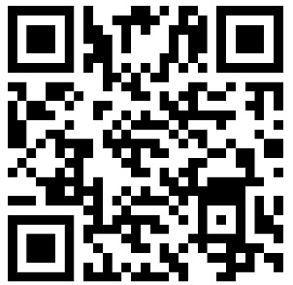

ESF- CENTRO DE SAÚDE II DR JOSÉ **RIBEIRO** FORTES